

МЕ15

ИНДИКАТОРЫ ДАВЛЕНИЯ
ИД-1Т

Техническое описание и инструкция
по эксплуатации

2В0.289.034 ТО

В связи с работой по совершенствованию индикаторов давления ИД-1Т в их конструкцию могут быть внесены изменения, не отраженные в настоящем издании.

1 ВВЕДЕНИЕ
1.1 Настоящее техническое описание и инструкция по эксплуатации предназначено для ознакомления с техническими характеристиками, режимами эксплуатации, конструкцией, правилами монтажа, эксплуатации, хранения и транспортирования индикаторов давления ИД-1Т.

2 НАЗНАЧЕНИЕ
2.1 Индикаторы давления ИД-1Т (в дальнейшем – индикаторы) предназначены для дистанционного контроля избыточного давления масла в системах смазки двигателей внутреннего сгорания и трансмиссий, других неагрессивных жидкостей и газов.
Индикаторы состоят из приемника давления ПД-1Т (в дальнейшем – приемник) и указателя давления УД-801/1 или УД-1Т, УДМ-Т (в дальнейшем – указатель).
2.2 Индикаторы имеют общеклиматическое исполнение по ГОСТ В20.39.304-76, но для работы при температуре от минус 60 до плюс 130 °С – для приемника и от минус 60 до плюс 60 °С для указателя.
2.3 Индикаторы удовлетворяют требованиям ГОСТ В20.39.304-76, ГОСТ В20.39.305-76 для группы 1.10, а также ОСТ В3-1164-72, но предназначены для работы:
- при воздействии вибрации с частотой от 20 до 500 Hz и ускорением 100 m/s² на приемник и 15 m/s² на указатель;
- после воздействия ударных нагрузок:
- в количестве 10000 ударов с ускорением 150 m/s² на приемник и 100 m/s² на указатель;
- в количестве 9 ударов с ускорением 1000 m/s² на приемник.
3 ТЕХНИЧЕСКИЕ ДАННЫЕ
3.1 Верхние пределы измерений, рабочие диапазоны измерений индикаторов указаны в табл.1.
Таблица 1
Условное  обозначение | Верхний предел  измерений |  | Рабочий диапазон  измерений
Условное  обозначение | МPа | kgf/cm² | МPа | kgf/cm²
 | 0,1 | 1 | 0,02-0,06 | 0,2-0,6
 | 0,3 | 3 | 0,06-0,24 | 0,6-2,4
ИД-1Т | 0,6 | 6 | 0,1 - 0,5 | 1 – 5
 | 1,5 | 15 | 0,2 - 1,2 | 2 – 12
 | 2,4 | 24 | 0,4 - 2 | 4 – 20
 | 8 | 80 | 1 - 5 | 10 - 50

3.2 Напряжение питания постоянного тока – ( $\text{27}\begin{matrix}+2,7 \\ −5,0\end{matrix}$) V.
3.3 Сила тока, потребляемого индикаторами, не должна превышать 0,1 А.
3.4 Предел допускаемой основной погрешности ( д) индикатора не должен превышать в рабочем диапазоне ± 4 %, а в остальном диапазоне - ± 6 % от верхнего предела измерений.
3.5 Вариация показаний индикаторов не превышает абсолютного значения предела допускаемой основной погрешности.
3.6 Длина соединительного кабеля между приемником и указателем по трассе не более 15 m сечением не менее 0,5 mm².
3.7 Индикаторы устойчивы к воздействию вибрации с частотой 20 – 500 Hz при ускорении до 100 m/s² – для приемников и до 15 m/s² – для указателей.
3.8 Индикаторы выдерживают удары с ускорением до 196 m/s² при частоте до 20 ударов в минуту в количестве 150 ударов, а также 10000 ударов с ускорением до 150 m/s² - для приемников и до 100 m/s² для указателей при частоте 40-100 ударов в минуту, в том числе приемники выдерживают 9 ударов с ускорением до 1000 m/s².
3.9 Габаритные и присоединительные размеры приемника приведены в приложении 1, а указателя – в приложении 2.
3.10 Масса, не более 0,8 kg.

4 УСТРОЙСТВО И РАБОТА ИНДИКАТОРА
Под воздействием измеряемого давления мембрана 1 (рис.4.1) деформируется. Через шток 2 перемещение центра мембраны передается на якорь 3, который изменяет воздушные зазоры магнитных цепей катушек L1 и L2. При этом в одной цепи зазор увеличивается, в другой уменьшается. Это вызывает изменение индуктивности катушек L1 и L2. Так как напряжение, подаваемое для питания прибора, постоянное, а схема должна питаться переменным током, в указатель встроен инвертор, преобразующий постоянное напряжение в переменное.
Изменение индуктивности ведет к перераспределению токов в рамках логометра. При этом каждому положению якоря соответствует одно определенное положение стрелки.
В приборе используется магнитоэлектрический логометр.
Для выпрямления тока в схему введены два выпрямителя.
Конструкция приемников показана на рис.4.2.
Чувствительный элемент приемника (рис.4.2) – мембрана 1 закреплена в корпусе 2 посредством кольца 3 и крышки 4. Для предохранения мембран от разрушения при перегрузках давлением применен упор 5.
К крышке 4 с помощью винтов 6 крепятся нижний и верхний сердечники 7 и 8 с катушками, а при помощи винтов 9 – возвратная пружина 10.
На возвратной пружине жестко закрепляется якорь 11, в который ввернут шток 12, служащий для связи якоря с мембраной, а также для регулировки. После регулировки шток контрится гайкой 13.
Сверху приемник через уплотнительную прокладку 14 винтами 15 закрывается кожухом 16, на котором расположена вилка 17 соединителя.
Основным элементом указателя (рис.4.4) является логометр, изображенный на рис.4.3.
Подвижная система логометра состоит из магнита 1, посаженного на оси 2. На той же оси укреплена стрелка 3 и крестовина 4 с тремя балансировочными грузками. На концах оси имеются керны 5.
Схема индикатора
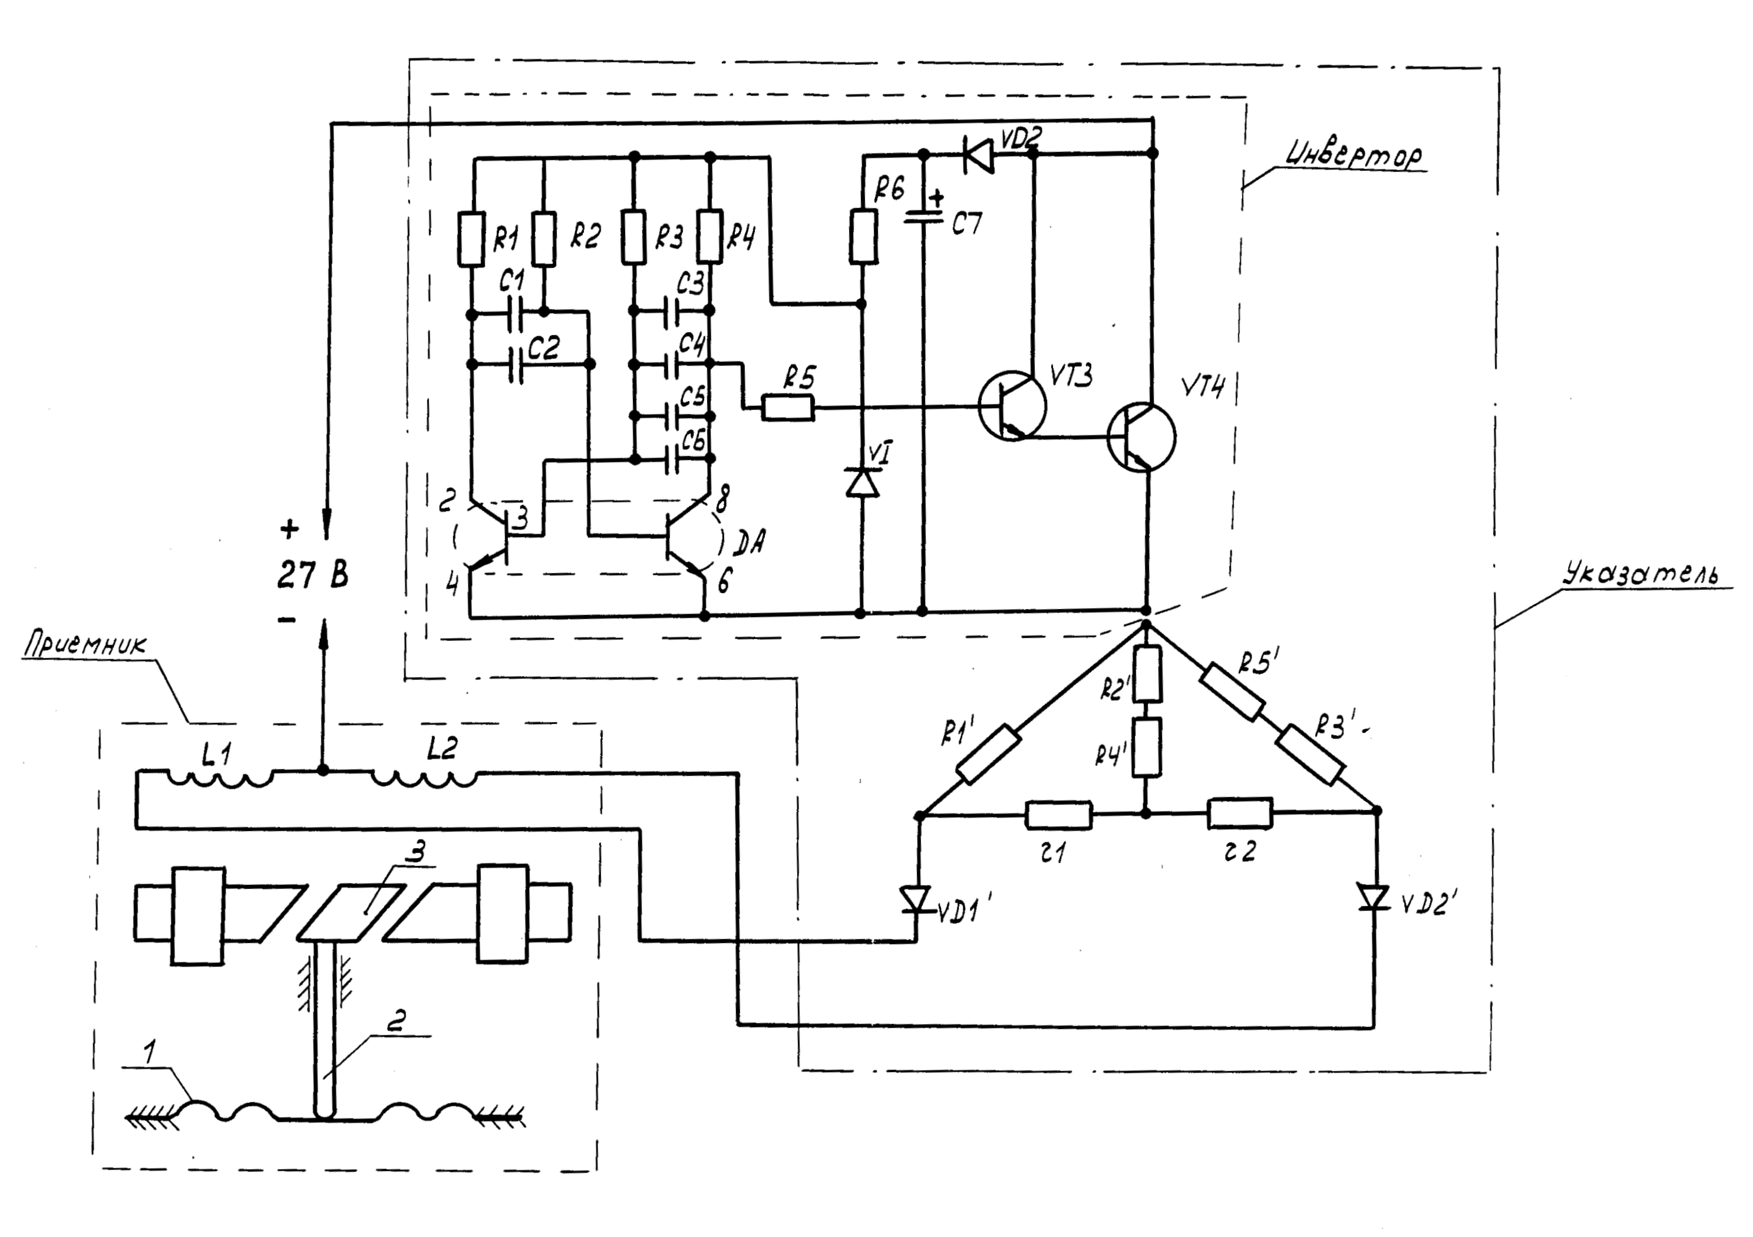
1 – мембрана; 2 – шток; 3 – якорь; L1 и L2 - катушки

Рис.4.1

Приемник
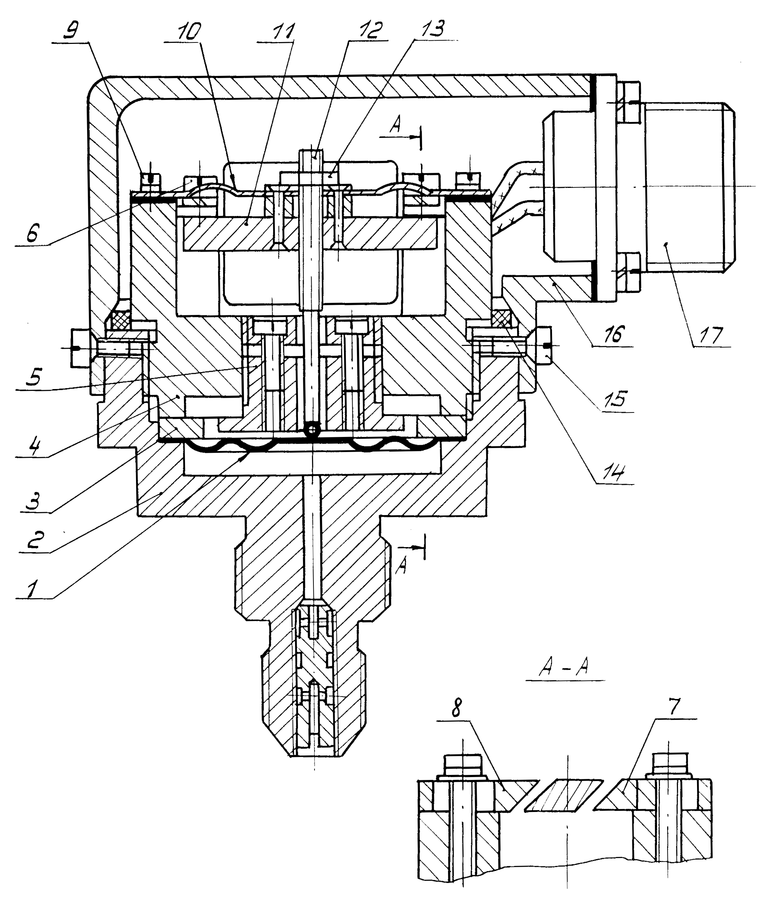

1 – мембрана; 2 – корпус; 3 – кольцо; 4 – крышка; 5 – упор; 6 – винт;

7,8 - сердечники с катушками; 9 – винт; 10 – пружина; 11 – якорь; 12 – шток;

13 – гайка; 14 – прокладка; 15 – винт; 16 – кожух; 17 - вилка

Рис.4.2

Логометр
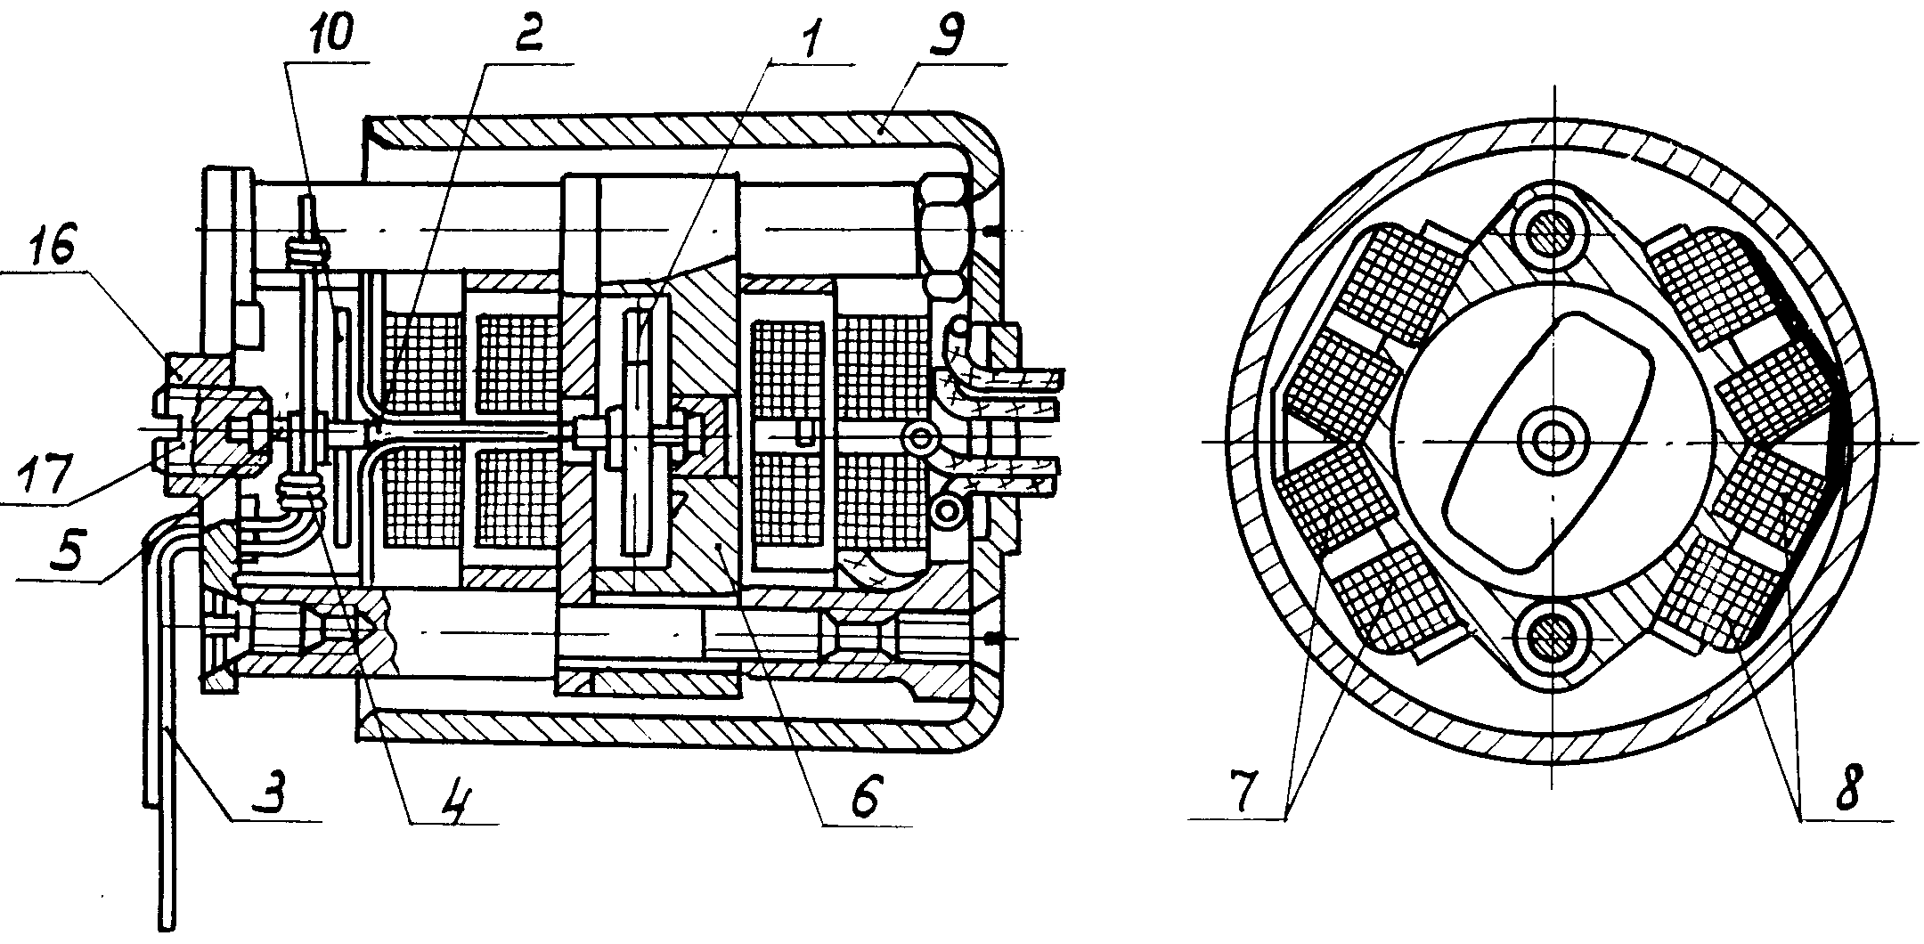
1 – магнит; 2 – ось; 3 – стрелка; 4 – крестовина; 5 – керн; 6 – демпфер;
7,8 – рамка; 9 – экран; 10 – магнит; 16 – гайка; 17 – подпятник

Рис. 4.3

Указатель
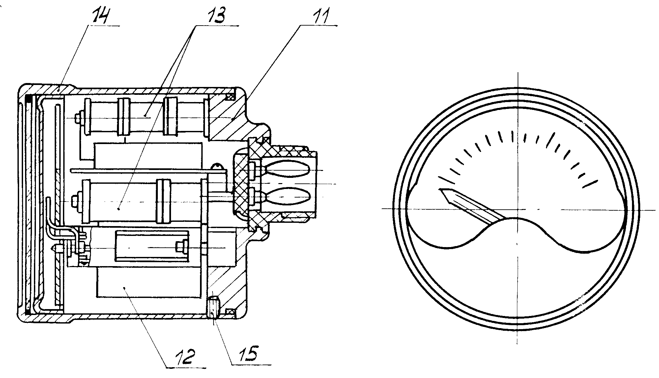

11 – основание; 12 – инвертор; 13 – катушка; 14 – корпус; 15 – винт

Рис. 4.4

Подвижная система расположена внутри демпфера 6. Демпфер охватывается двумя парами прямоугольных рамок 7 и 8, расположенных под углом 120⁰ друг к другу.
Рамки окружены экраном 9, защищающим логометр от влияния внешних магнитных полей.
Возвращение стрелки на нуль при выключенном питании обеспечивается постоянным магнитом 10, неподвижно закрепленным в передней части логомера.
Указатель имеет основание 11, к которому монтируются все узлы, в том числе инвертор 12, катушки 13 и корпус 14.

5 ОБЩИЕ УКАЗАНИЯ
5.1 При получении ящиков с индикаторами установите сохранность тары и пломб. В случае их повреждения составьте акт и обратитесь с рекламацией к транспортной организации.
5.2 В зимнее время распаковку необходимо проводить в отапливаемом помещении спустя не менее 2 h после внесения их в помещение, чтобы избежать оседание влаги на индикаторах, что может привести к коррозии деталей.
5.3 Распаковку рекомендуется проводить следующим образом:
- откройте крышку тарного ящика;
- извлеките из упаковки техническую документацию;
- извлеките упакованный индикатор (приемник и указатель) из тарной упаковки;
- откройте крышки, извлеките индикатор (приемник и указатель);
- осмотрите индикатор снаружи, проверив наличие пломб;
- проверьте наличие комплектующих изделий в соответствии с паспортом.
Обо всех дефектах, обнаруженных при распаковке, необходимо составить соответствующий акт, который направляется организации, поставляющей индикаторы.

6 УКАЗАНИЯ МЕР БЕЗОПАСНОСТИ
6.1 По способу защиты человека от поражения электрическим током индикаторы соответствуют классу III по ГОСТ 12.2.007.0-75.
Требования безопасности по ГОСТ Р 52931-2008 раздел 6 и ГОСТ 2405-88 п.п.2.1.8.

7 ПОРЯДОК УСТАНОВКИ
7.1 Приемники и указатели должны устанавливаться в нормальном рабочем положении.
Нормальное рабочее положение: приемника – расположение штуцером вниз, указателя – вертикальное расположение циферблата. Допускается установка приемника и указателя в положениях, отличных от нормального: приемника – в любом положении, указателя – с наклоном до 90⁰ от нормального вертикального положения. При этом дополнительная погрешность согласно ТУ 25-02.110461-85.
При установке приемника в положение отличное от нормального, а также при эксплуатации в условиях, где возможно попадание сильных водяных струй (или другой жидкости) на ответную часть разъема (розетку) рекомендуется, во избежание проникновения жидкости внутрь приемника, проводить соответствующую защиту разъема.
Вибрация и температура в месте установки не должны превышать величин, указанных в разделе 3.
После окончания установки проверяют герметичность системы и правильность работы индикатора. При включенном питании и отсутствии давления стрелка указателя должна устанавливаться против нулевой отметки.
При выключенном питании стрелка должна быть ниже нулевой отметки.
После проверки правильности установки накидные гайки трубопроводов и соединителей, а также крепежные гайки приемников необходимо законтрить.
Приемники должны быть соединены с источником давления трубопроводом длиной не менее 0,3 m.
Приемники с верхними пределами до 1,5 МPа (15 kgf/cm²) включительно могут быть соединены с источником давления при помощи гибкого шланга (см. приложение 3).
Монтаж гибкого шланга производится в следующем порядке:
1. С помощью специального болта закрепляют штуцер на объекте, обеспечивая необходимое направление его конусно-резьбовой части.
При затяжке болта штуцер удерживают другим ключом.
2. Внутрь корпуса ниппеля шланга вкладывают уплотнительные шайбы.
3. С помощью накидных гаек подсоединяют шланг сначала к штуцеру, а затем к измерительному прибору, не допуская скручивания шланга относительно продольной оси.
При монтаже гибких шлангов не допускается:
- монтаж шланга в натянутом состоянии;
- скручивание шланга вокруг продольной оси;
- резкие сгибы шланга в местах заделки арматуры;
- двойной изгиб шланга.
Соединение приемника с указателем и источником питания производится проводом МГТФ-1х0,5 или любым другим проводом принятым для монтажа изделия сечением не менее 0,5 mm².
При соединении проводов следует руководствоваться схемой внешних соединений (рис.7.1) и обозначением на колодках соединителей (штепсельных разъемов).
Схема внешних соединений
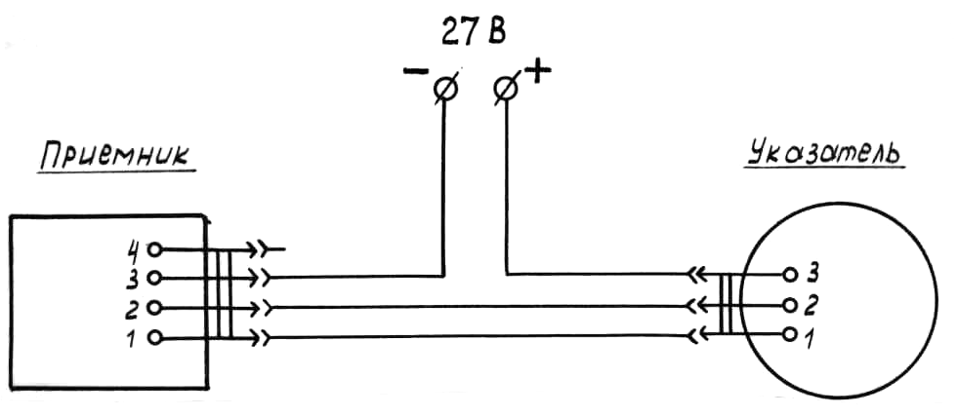
Рис.7.1
8 СВЕДЕНИЯ ПО ЗАМЕНЕ МАНОМЕТРОВ
ТЭМ-15 И ЭДМУ ИНДИКАТОРАМИ ИД-1Т
Манометры ТЭМ-15 и ЭДМУ необходимо заменять индикаторами ИД-1Т комплектно (указатели и приемники совместно).
По монтажным и присоединительным размерам указатели УД-801/1 полностью взаимозаменяемы с указателями манометров ТЭМ-15 и ЭДМУ. В приемниках ПД-1Т применен соединитель типа 2РМДТ18. При замене приемников манометров ТЭМ-15 и ЭДМУ на ранее выпущенных изделиях приемниками ПД-1Т необходимо произвести замену штепселя ШПЛМ-3 на розетку типа 2РМДТ18. Четвертый контакт розетки (с цифрой 4) должен оставаться свободным.

9 ПОДГОТОВКА К РАБОТЕ
9.1 Перед введением индикаторов в работу следует:
1) проверить герметичность всех соединений подводящей линии измеряемого давления;
2) включить питание.

10 НАБЛЮДЕНИЕ И ОБСЛУЖИВАНИЕ
10.1 Периодически в процессе эксплуатации необходимо следить за герметичностью всех соединений подводящей линии измеряемого давления.

11 МЕТОДЫ И СРЕДСТВА ПРОВЕРКИ
11.1 Операции и средства проверки
11.1.1 При проведении проверки должны выполняться операции, указанные ниже:
1) внешний осмотр;
2) проверка положения стрелки при отсутствии давления:
при выключенном питании,
при включенном питании;
3) определение основной погрешности и вариации;
4) проверка сопротивления изоляции электрических элементов приемника и указателя.
11.1.2 При проведении проверки индикатора должны применяться следующие средства:
1) манометры образцовые, класс точности 0,4;
2) омметр, класс точности 1;
3) источник постоянного тока напряжением 27 V.
11.2. Условия проверки и подготовки к ней
11.2.1 Установить индикатор на стенде в нормальном рабочем положении.
11.2.2 Температура окружающего воздуха должна быть (23 ± 5) ⁰С.
Перед началом проверки индикатор должен быть выдержан при этой температуре не менее 1 h.
11.2.3 Относительная влажность окружающего воздуха от 45 до 80 %.
11.2.4 Отклонение напряжения питания от номинального не должно превышать ± 0,5 V.
11.2.5 Атмосферное давление 84-107 кPа (630 – 800 мм рт. ст.).
11.2.6 Проверочная вибрация для указателей до 3 m/s². Допускается при отсутствии вибростенда производить легкое постукивание по корпусу указателя.
11.2.7 Должно быть исключено влияние магнитного поля.
11.2.8 Длина соединительного кабеля между приемником и указателем не более 15 m.
11.2.9 Система, состоящая из соединительных линий и образцовых манометров, должна быть герметична.
11.3 Проведение проверки
11.3.1 Внешний осмотр
При проведении внешнего осмотра устанавливается:
1) комплектность;
2) отсутствие повреждений покрытий наружных поверхностей и других дефектов;
3) сохранность пломб.
11.3.2 Проверка положения стрелки при отсутствии давления:
1) при выключенном питании стрелка должна находиться ниже нулевой отметки;
2) при включенном питании стрелка должна находиться на нулевой отметке (допустимое отклонение не более ± 6 % от верхнего предела измерений).
11.3.3 Определение основной погрешности и вариации показаний.
Собрать схему по рис.11.1, включить питание и выдержать под током не менее 10 минут до начала проверки. Плавно повышая давление в приемнике до значений, соответствующим оцифрованным отметкам указателя, определить соответствующие показания по образцовому манометру. При давлении, равном верхнему пределу измерений, выдержать в течение 1 минуты. Плавно понижая давление, определить показания на тех же отметках обратного хода.
11.3.4 Погрешность следует определять как разность между показанием указателя и образцового манометра.
11.3.5 Вариацию определять как разность показаний при прямом и обратном ходе на одной и той же отметке шкалы.
11.3.6 Сопротивление изоляции электрических элементов приемника и указателя определяется омметром, один конец которого присоединяется к любому контакту вилки соединителя, а другой – к неизолированной части корпуса.
СХЕМА ПРОВЕРКИ ИНДИКАТОРА

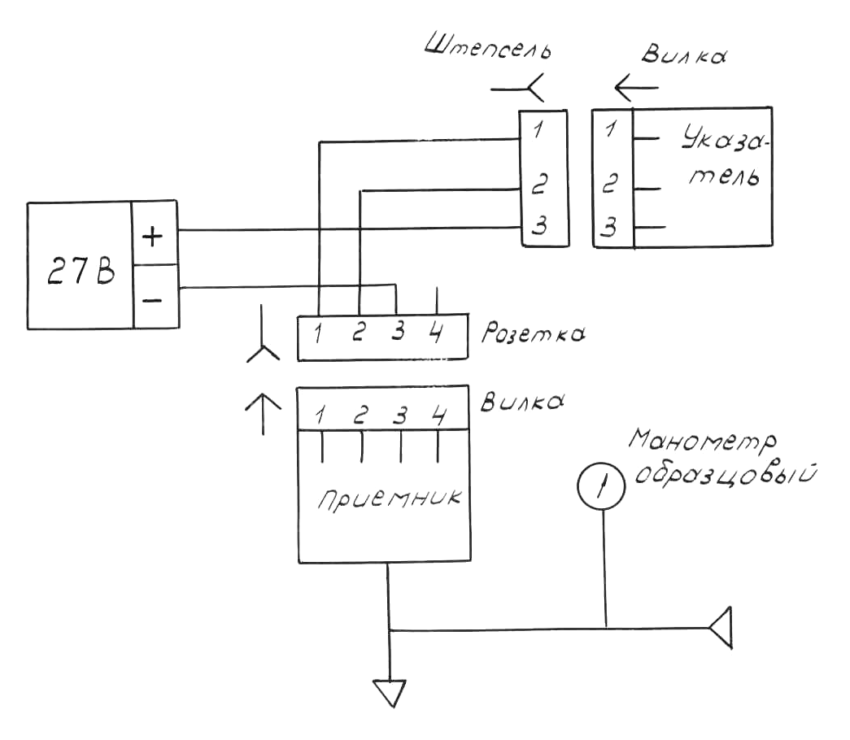

Рис.11.1
12 ТАРИРОВКА
12.1 Тарировка приемника
Собрать схему по рис.11.1 включить питание и выдержать под током не менее 10 минут до начала тарировки.
За счет изменения зазора между якорем 11 (рис.4.2) и сердечниками 7 и 8 добиться поворота стрелки от нулевой до конечной отметки шкалы при изменении давления от нуля до верхнего предела измерений.
Следует иметь в виду, что при уменьшении зазоров размах стрелки увеличивается, при увеличении зазоров – уменьшается. Нижним сердечником 7 регулируется начало шкалы; верхним сердечником 8 – конец шкалы.
Затем проверяется среднее положение стрелки. Если при давлении, равном половине верхнего предела измерения, стрелка переходит за середину шкалы, то необходимо поднять якорь 11 и вновь отрегулировать размах.

13 РЕМОНТ ИНДИКАТОРОВ
13.1 При необходимости индикаторы подвергаются текущему ремонту.
Текущий ремонт выполняют силами эксплуатационного персонала и ремонтной службы на месте эксплуатации индикаторов.
13.2 Перечень возможных неисправностей и способы их устранения приведены в табл.2.
Таблица 2
Наименование неисправности и внешнее проявление | Вероятная  причина | Способ  устранения
1 При включении питания стрелка указателя прижимается к нижнему упору | Потеря контакта в гнезде соединителя | См. п.13.4.1
2 При включении питания стрелка указателя зашкаливает (прижимается к верхнему упору) | Потеря контакта в гнезде 1 соединителя | См.п.13.4.1
3 При включении питания указатель не работает | Потеря контакта в гнезде 3 соединителя | См. п.13.4.1
4 Заниженное значение показаний на нулевой отметке и по всей шкале | Нарушение крепления нижнего сердечника в приемнике | См.п.13.4.2
5 Завышенное значение показаний на нулевой отметке и по всей шкале | Нарушение крепления верхнего сердечника в приемнике | См.п.13.4.2
6 Нестабильные значения показаний | Нарушение крепления возвратной пружины в приемнике или износ керна в указателе | См.п.13.4.3

13.3 Перечень применяемого инструмента и оборудования
Отвертки слесарно-монтажные.
Поверочные средства в соответствии с п.11.2.2.
13.4 Методика проведения текущего ремонта
13.4.1 По пп.1, 2, 3 следует проделать следующие работы:
1) проверить наличие контакта в гнездах соединителя или нарушение линии проводки контакта и питания в зависимости от признака неисправности;
2) при обнаружении в гнездах отсутствия контакта необходимо контакт перепаять;
3) в случае обнаружения нарушения линии проводки контактов или питания сменить проводку;
4) провести поверку в соответствии с п.11.1.
13.4.2 По пп.4,5 следует провести следующие работы:
1) отвернуть у приемника винты 15 (рис.4.2) и снять кожух 16;
2) проверить крепление нижнего сердечника 7 (верхнего сердечника 8);
3) при ослаблении крепления заново перетарировать приемник в соответствии с п.11.1 и закрепить сердечники;
4) закрыть кожух 16 и завернуть винты 15;
5) провести поверку в соответствии с п.11.1.
13.4.3 По п.6 следует провести работы в следующей последовательности:
1) отвернуть у приемника винты 15 (рис.4.2) и снять кожух 16;
2) проверить крепление винтов 9 возвратной пружины 10;
3) при ослаблении крепления подтянуть винты 9;
4) закрыть кожух 16 и завернуть винты 15;
5) провести поверку в соответствии с п.11.1;
6) при отсутствии ослабления винтов 9 у приемника (рис.4.2) необходимо заменить указатель. При необходимости произвести тарировку приемника;
7) провести поверку в соответствии с п.11.1.

14 ПРАВИЛА ХРАНЕНИЯ
14.1 Индикаторы следует хранить на стеллажах в помещении или под навесом при температуре воздуха от минус 50 до плюс 50 ⁰С и относительной влажности до 80 % при 20 ⁰С (условия хранения 4 по ГОСТ 15150-69).
14.2 Воздух в помещении не должен содержать примесей агрессивных паров и газов, вызывающих коррозию деталей.

15 ТРАНСПОРТИРОВАНИЕ
15.1 Транспортирование индикаторов в упаковке предприятия изготовителя может производиться закрытым транспортом по условиям хранения группы 1.2 ГОСТ В9.003-80.

ПРИЛОЖЕНИЕ 1  Габаритные и присоединительные размеры приемника давления ПД-1Т |  | 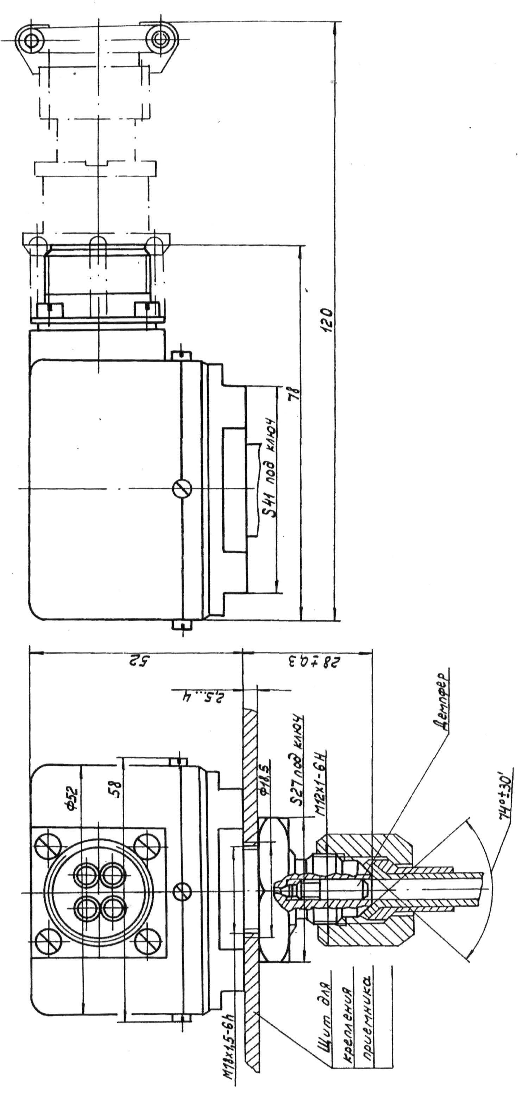
ПРИЛОЖЕНИЕ 2  Габаритные и присоединительные размеры указателя давления УД-801/1 или УД-1Т, УДМ-Т | 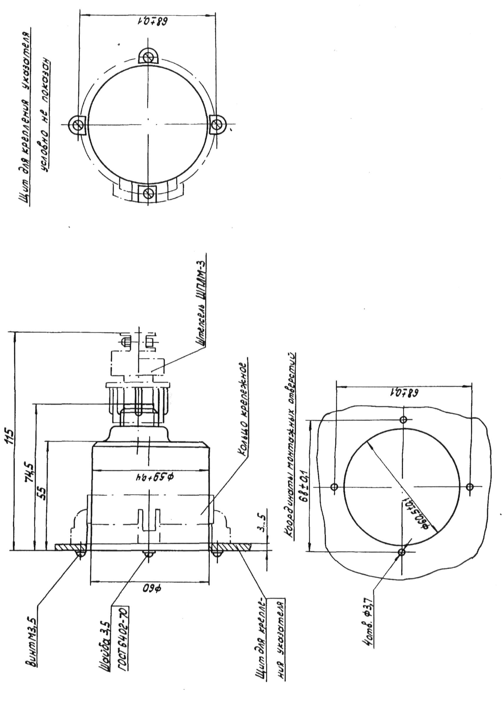

ПРИЛОЖЕНИЕ 3  Габаритные и присоединительные размеры шланга ШГ-16 | 